作業名 | タイル・塗膜引張試験 |  | 作成日 | 2021年11月15日
作業工法等 | 引張試験
使用機器・道具 | 引張試験機、ベビーサンダー、カッターナイフ、２液性接着剤、汚れ落とし（ベンジン等）
作業に必要な資格 | 研削といしの取替え等の業務に係る特別教育（刃の取替え時）
職長名
作業工程 | 作業の順序 | 手順・安全のポイント
準備・移動 | １）使用機器の動作確認  ２）作業前ミーティング  ・健康状態の確認  ・保護具・服装の確認  ・作業手順の確認  ・現地KYの実施  ３）現地への移動  ４）作業場所の周辺環境の確認 | ・前日に正常に作動するか確認する  ・体調不良の有無の確認  ・適正な保護具の着用  ・関係する作業員全員に周知し相互理解を深める  ・現地の状況に合わせた危険予知を行う  ・つまずき・転倒に注意する  ・第三者への接触に注意する  ・支障物の確認  ・競合作業の有無の確認  ・電源の位置の確認
 | １）位置の選定  ２）周辺養生  ３）刃入れ | ・目視、打診により試験対象タイル・塗装の位置を選定する  ・ベビーサンダー使用等による、粉塵飛散防止処置を行う（床養生・煙感知器対策、ビニール等による囲い込み等）  ・試験場所に適したアタッチメントサイズを選定し、アタッチメントの大きさでベビーサンダーやカッターナイフを使用して刃入れを行う  ・建物の電源を使用する場合は、過負荷付き漏電遮断機を使用する  ・ベビーサンダー使用時、皮手袋、保護メガネ等を使用する  ・状況により、粉塵飛散防止用にバキュームクリーナーを使用する
作業工程 | 作業の順序 | 手順・安全のポイント
作業（試験準備） | ４）アタッチメント取付  ５）接着剤の硬化までの対策 | ・アタッチメントを取付ける試験対象面をウエスやベンジン等を使用して清掃する  ・接着剤が刃入れ部分に入らないように、マスキングテープ等で養生する  ・２液性接着剤を使用して、アタッチメントを試験対象面に接着する（使用する接着剤の使用上の注意を確認して行う）  ・アタッチメントがずれない様に、ガムテープ等でアタッチメントを固定する  ・第三者がアタッチメントに接触しないように、掲示や立ち入り禁止措置の区画などを講じる
作業（試験） | １）試験機取付け  ２）引張試験  ３）試験後の記録 | ・接着剤の硬化後にアタッチメントへ引張試験機を取付ける  ・引張試験機が落下しないように注意して取付ける  ・脚部の不陸調整ネジを使用して、試験対象面に垂直に引張試験機を設置する  ・所定の回転速度で負荷を加えていく  ・タイル（塗膜）の剥離時の反動に備えて、作業態勢や足元の安全を確認する  ・最大荷重や破断面の状態を記録する
作業（復旧） | １）復旧 | ・計画書に沿った復旧方法で復旧する
片付け・移動 | １）片付け  ２）移動 | ・残置物がないか確認する  ・つまずき・転倒に注意する  ・第三者への接触に注意する

作業状況図
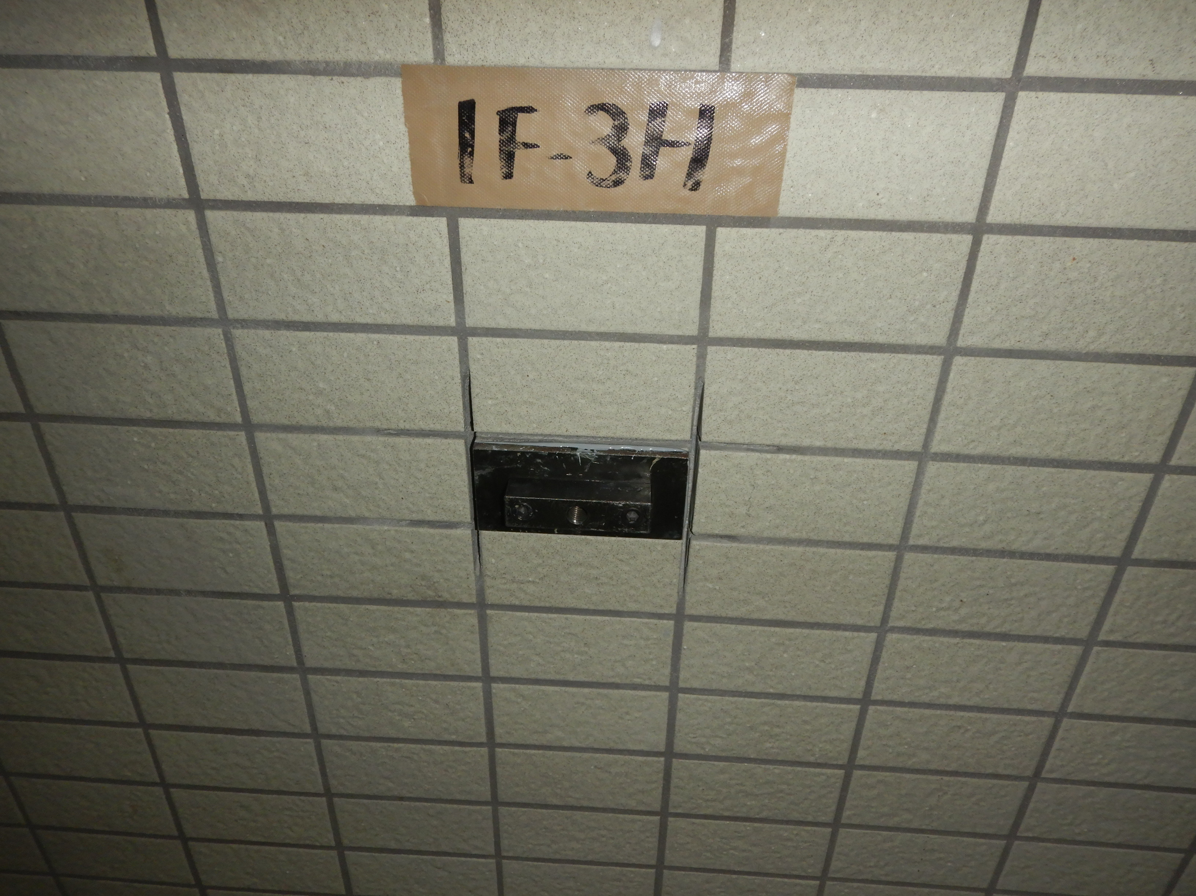
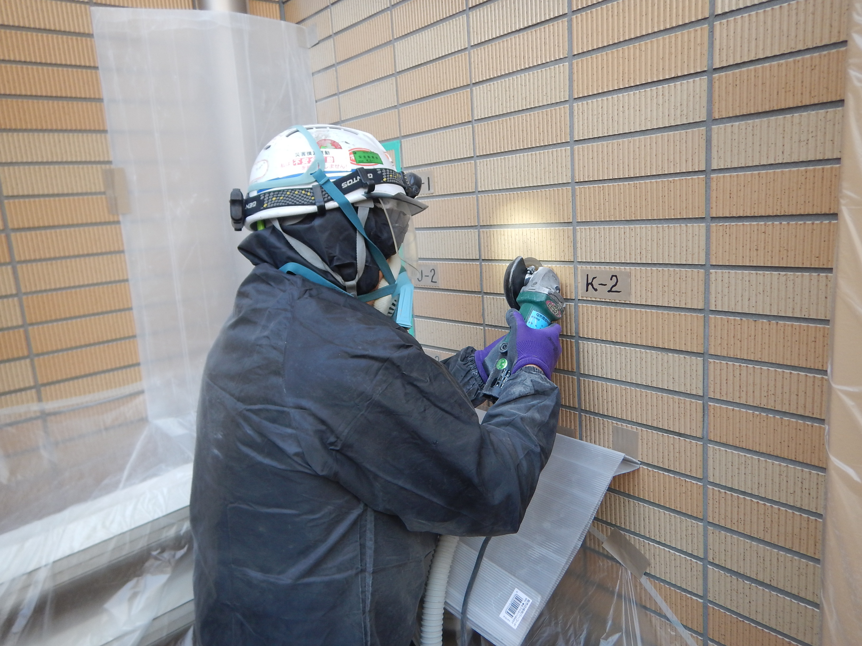
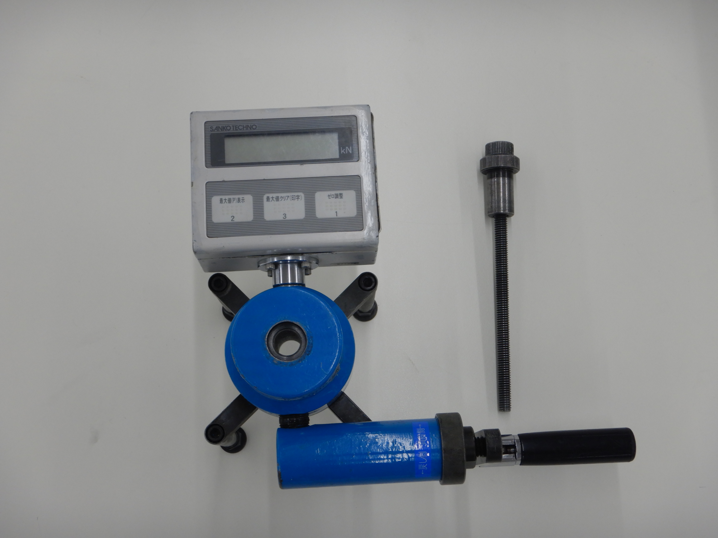
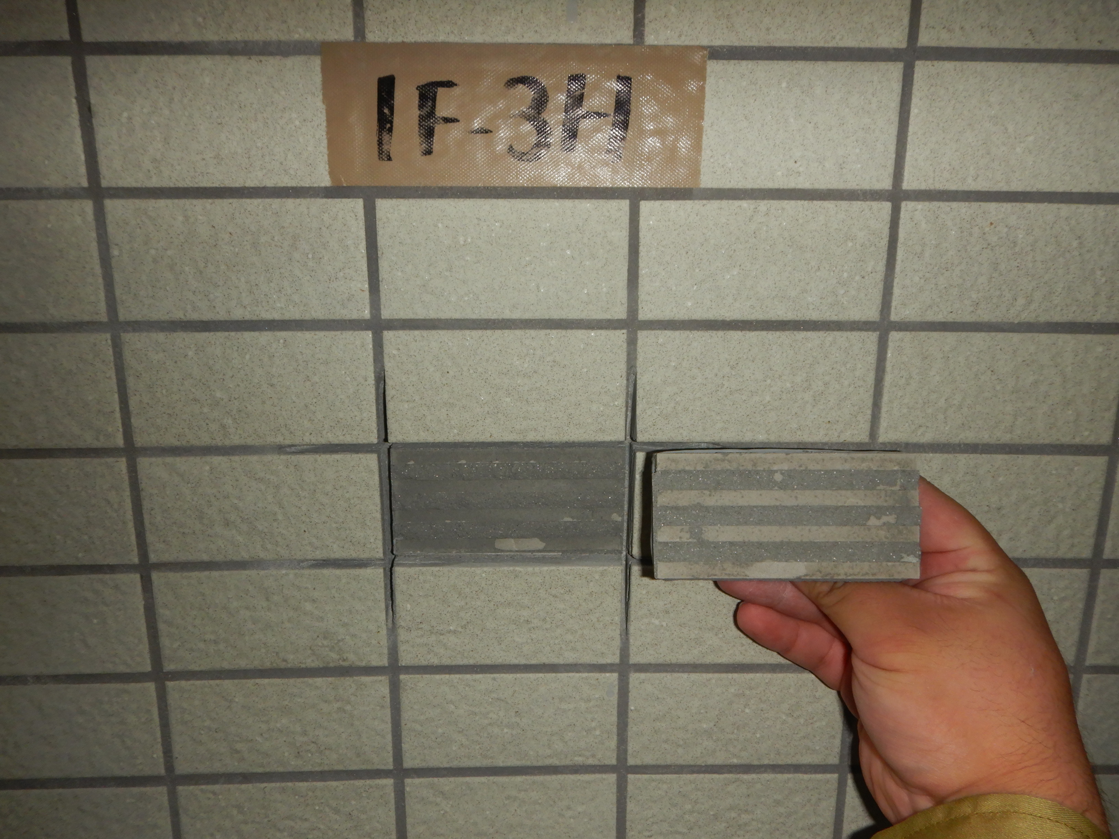
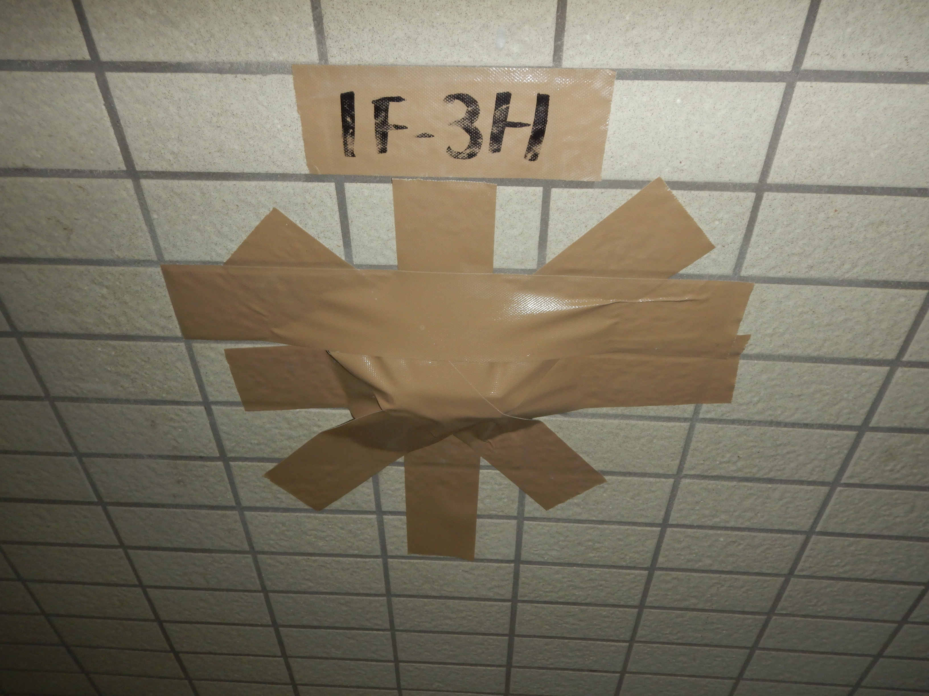
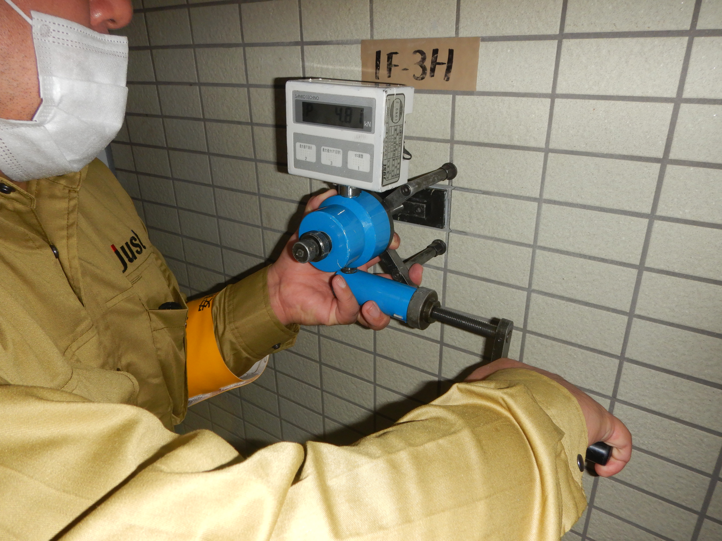
引張試験機
試験後
アタッチメント養生 S910
試験状況
刃入れ状況
アタッチメント取付け後

